Autotest 2 FPU BIOLOGIE CELLULAIRE

- Parmi les éléments qui constituent le cytosquelette on a :
- Les filaments intermédiaires
- La lamina
- Les microtubules
- L’appareil de Golgi
- Les chromosomes

- Les éléments du système endomembranaire sont :
- Le noyau
- Le REL
- Le REG
- Le trans-Golgi
- L’endosome tardif

- Les protéines qui sont synthétisées dans le cytosol peuvent être destinées à :
- Au noyau
- Aux mitochondries
- Aux lysosomes
- Aux endosomes précoces
- A la membrane plasmique si elles sont transmembranaires

- Parmi les manteaux suivants vous pouvez dire que :
- Le manteau de COP1 se trouve sur des vésicules rétrogrades dirigées vers le RE
- Les vésicules qui quittent le REG sont couvertes de COPI
- Les vésicules de sécrétion régulées sont couvertes de COP1
- Les vesicules d’endocytose sont couvertes de clathrine
- Les vésicules à la sortie du trans-golgi et destinées au lysosome sont couvertes de COP2

- Légendez les éléments suivants :
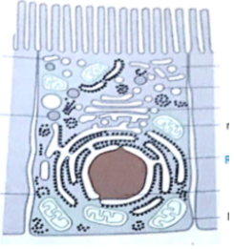
E
D
C
B
A
- E est un peroxysome
- D est du REL
- B est le golgi médian
- A est le cis-Golgi
- C est probablement le lysosome

